**Технологическая карта**

**Изготовление ключницы из фетра**

**«Домик»**

Предмет Труд (технология) - Художественный труд

5 класс (для учеников с ОВЗ)

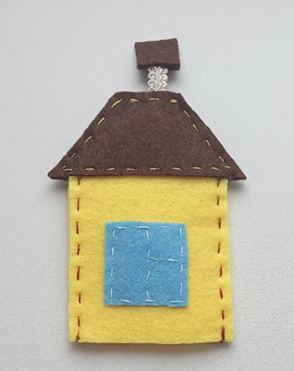

Подготовил: учитель труда(технологии)

МБОУ ОШ №2 города Тюмени

Абдулина Ирина Геннадьевна

г. Тюмень

2024

**Технологическая карта.**

**Изготовление ключницы из фетра «Домик»**

Цель: научить учащихся изготавливать простое и полезное изделие – ключницу – из фетра, используя основные приёмы работы с этим материалом.

**Материалы и инструменты:**

Для изготовления ключницы нам потребуется:

1. Фетр цветной 1,2-2мм., лучше жесткий

2. Кольцо для ключей

3. Нитки мулине цветные

4. Ножницы, игла

5. Шнурок 10-12 см. для крепления кольца

6. Шаблоны из картона

7. Клеевой пистолет со стержнем клея

|  |  |  |
| --- | --- | --- |
| **№**  **п/п** | **Последовательность выполнения работы** | **Фото изделия** |
| **1.** | Обвести шаблоны на фетре (цветовая гамма по желанию)  Вырезать детали |  |
| **2.** | На одну из основных деталей нашить деталь «окно»  Деталь нашивать швом «вперед иголку». |  |
| **3.** | Парные детали «стенка» и «крыша» наложить друг на друга (как показано на рисунке)  С помощью клеевого пистолета зафиксировать детали между собой |  |
| **4.** | Прошить детали швом «вперед иголку» нитками контрастного цвета, на верхней части детали «крыша» прошить декоративную строчку «вперед иголку».  (как показано на рисунке) |  |
| **5.** | Соединить обе детали между собой изнаночными сторонами внутрь, прошить боковые части детали «крыша» швом «вперед иголку» |  |
| **6.** | Верхнюю часть шнурка зафиксировать клеевым пистолетом к небольшому кусочку фетра.  Нижнюю часть шнурка подогнуть в виде петельки и зафиксировать клеевым пистолетом |  |
| **7.** | Прошить боковые части «стенок» швом «вперед иголку», нитками контрастного цвета |  |
| **8.** | Кольцо соединить с ключами и вытянуть шнурок вверх.  Шнурок вставить в изделие |  |
| **9.** | **Домик для вашего ключика готов!** |  |